二级建造师考试报名操作示意图
----老考生

注意：老考生不需注册，用去年注册的用户名和密码即可，如果忘记，点击“忘记密码”，即可找到。如下图


- 老考生查询档案号
- 输入姓名、身份证号，点击“查找”如下图
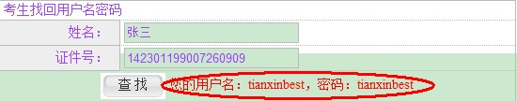

- 老考生登录
第一步：在考试报名登录页，输入用户名、密码和验证码，如下图
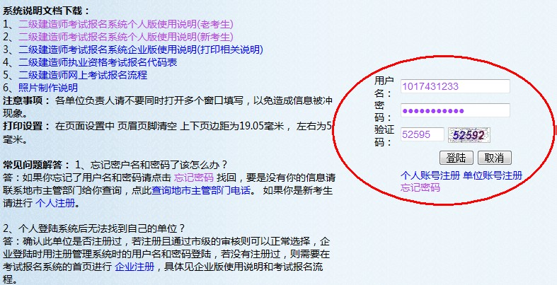

填写后点击上图的“登陆”按钮，进入个人系统首页。
第二步：点击左侧“基本资料”，如下图：
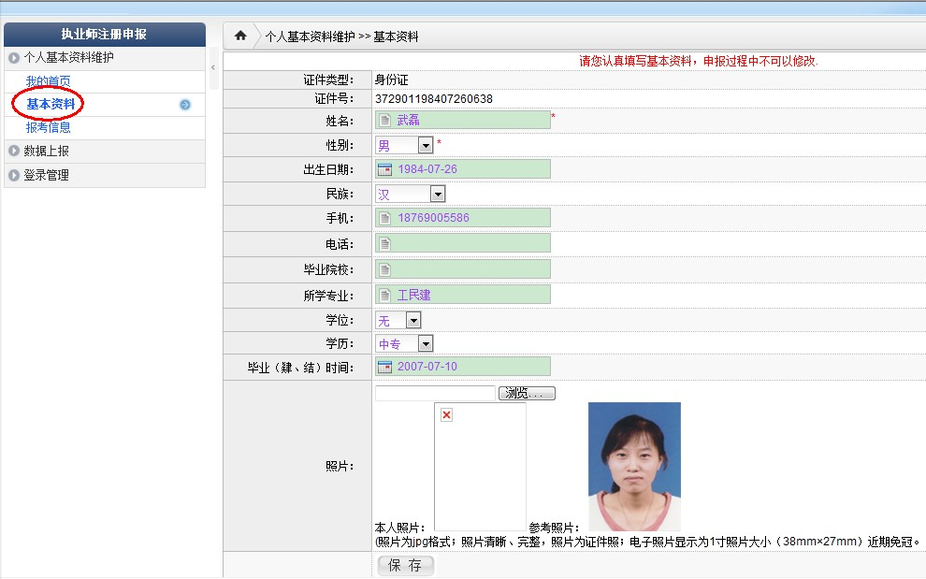

根据自己的实际情况完善个人基本资料，[姓名与证件号不允许更改]如下图
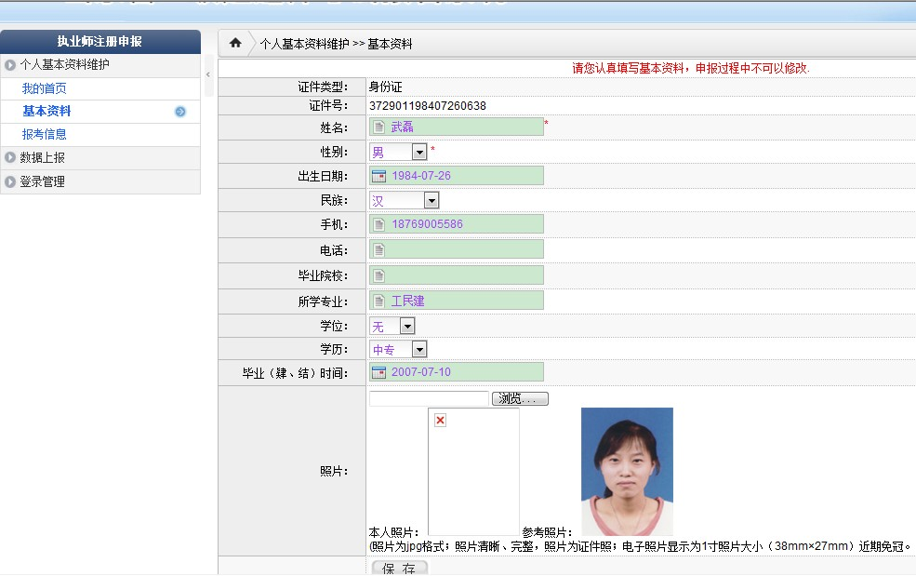

接着可点击下图红色选中按钮“浏览”，选择照片
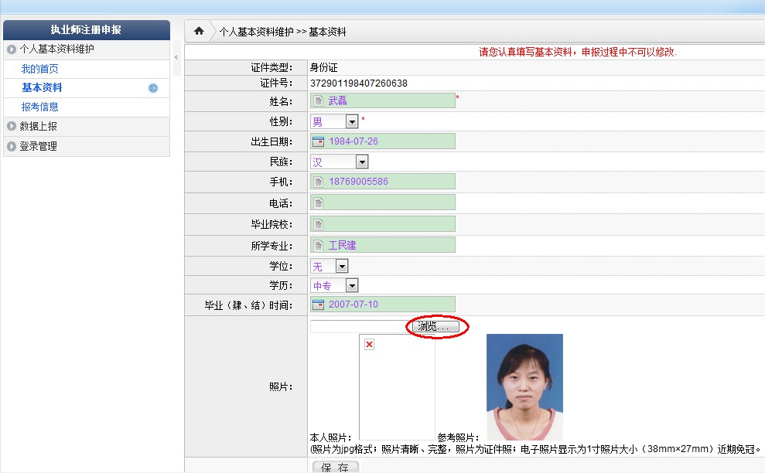

点击后弹出选择照片对话框，如下图
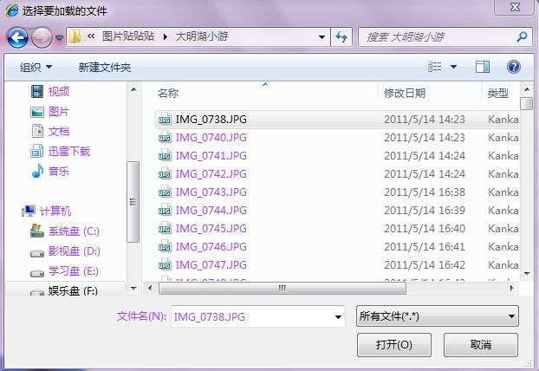

选择照片后，点击“打开”按钮，返回到页面，如下图：
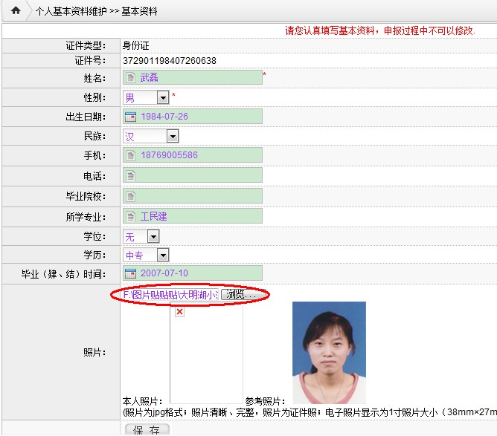

点击“保存”按钮，此时如下图
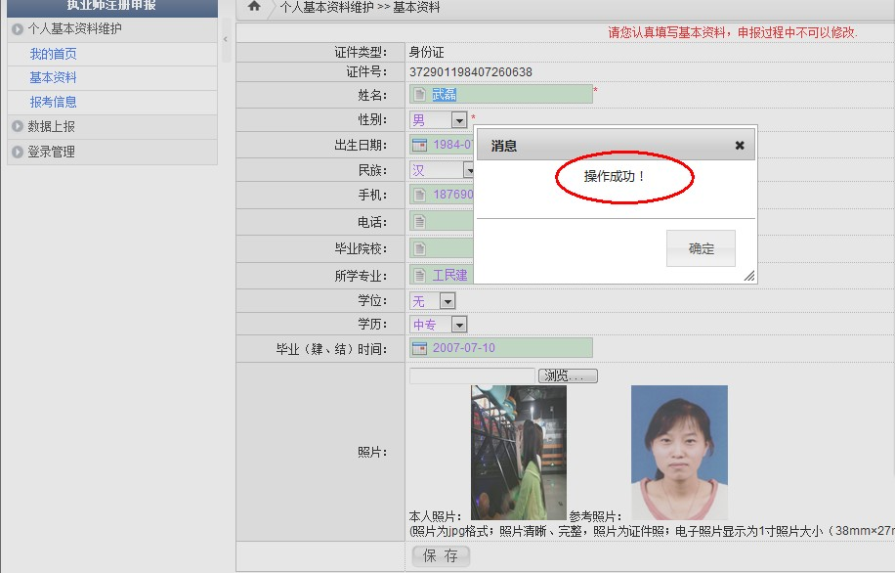

第三步：点击“确定”后，点击左侧的“报考信息”，并完善信息，如下图
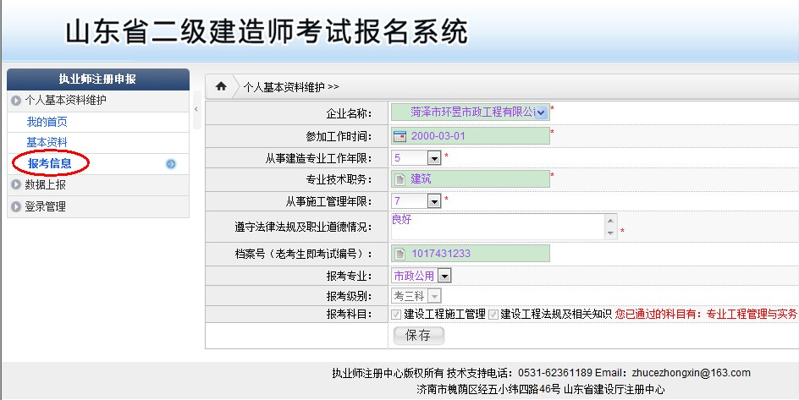

点击“保存”，出现如下图信息，（注意：如果查询不到企业，则说明企业未注册或未核准通过）
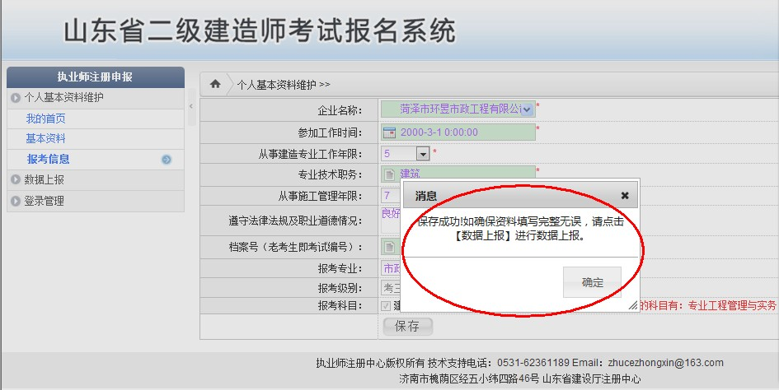

第四步：点击“确定”后，点击左侧的“数据上报”如下图
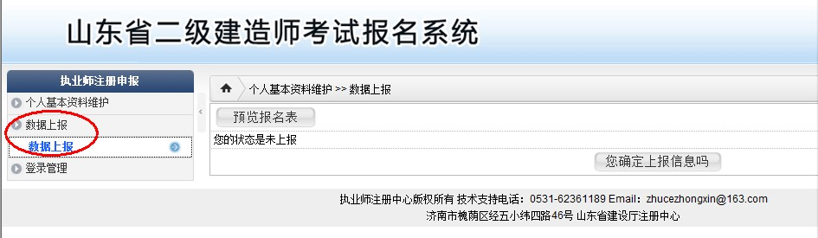
接着，预览报名表，如下图：

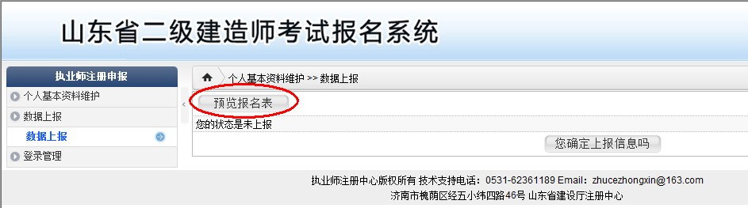

打开“预览报名表”，如果核对无误，进行上报，点击“您确定上报信息吗”，弹出“上报成功”（如果有误，请到“个人基本资料维护”里重新修改）
如下图：
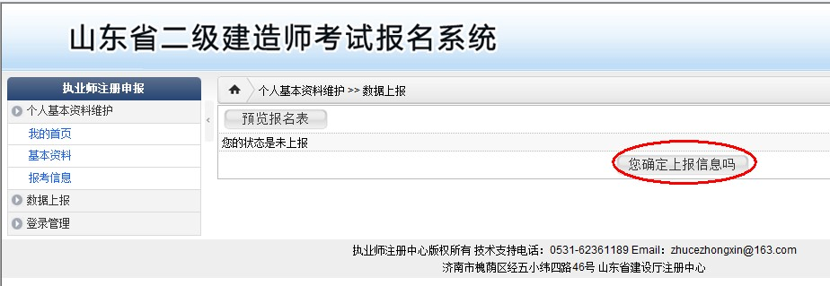
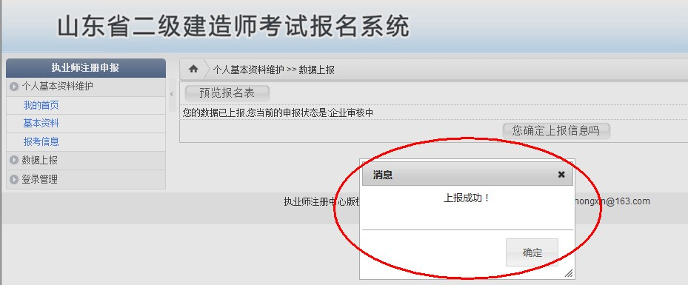

流程结束后，等候企业审核………

